【附实验报告格式】
中间件管理与配置
班级:信1405-1班 学号:20142863 姓名:杨程鑫
一 实验目的
- 了解和掌握Tomcat、Apache的安装与配置管理；
- 了解和掌握Web服务器的实用配置方案设计；
二 实验环境及实验准备
- 所需硬件环境为微机；
- 所需软件环境为Tomcat、Apache等；
- 熟悉Tomcat及Apache的安装过程；
- 熟悉Web服务器的使用维护操作和安全管理配置。
三 实验内容
XX项目Web服务器的安全配置与使用维护方案
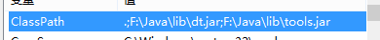
配置环境变量。
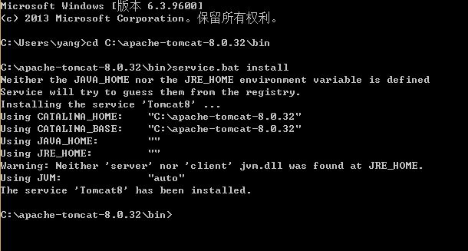
Apache-tomcat安装成功。
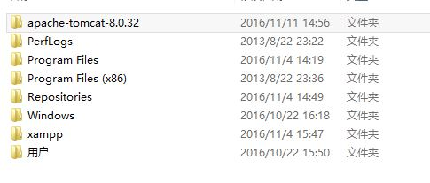
Apache-tomcat安装所在目录。
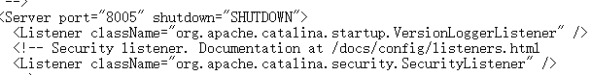
打开conf\server.xml配置8005端口信息。
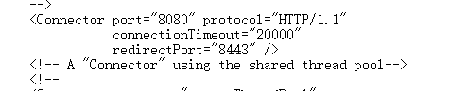
配置8080端口。
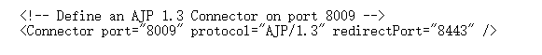
配置8009端口。
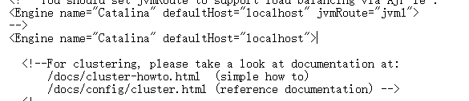
配置Host节点信息。
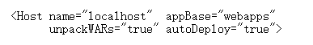
配置localhost节点信息。
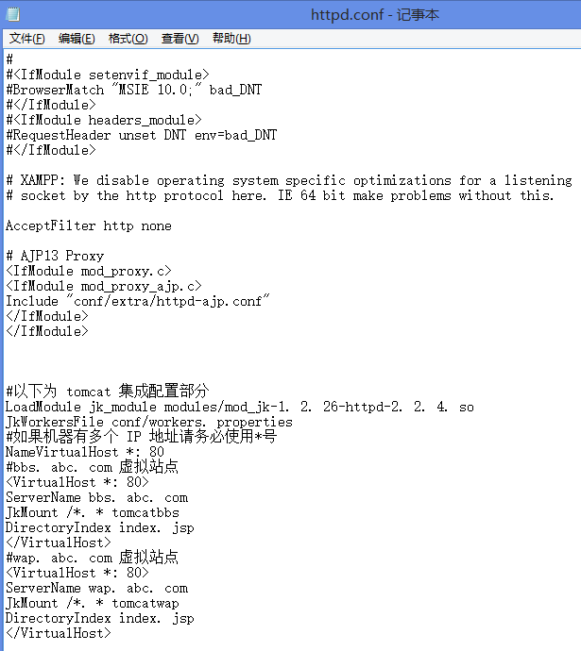
新增conf/http.conf文件中的内容。
数据备份策略（包括 Web服务器日志备份策略）
1、完全备份
最常见的备份策略，好处是恢复时可以恢复所有水。但缺陷是占用时间长和空间大。
2、增量备份
相对于完全备份来说，这种备份是折中的，耗费的时间和空间相对会小很多，但是如果数据出现问题，恢复起来会很麻烦。
3、差分备份
相对于以上两种方法，这种方案是最妥当的，消耗的时间和空间不大，花费的人力也是最小的。
中间件管理与配置
班级:信1405-1班 学号:20142863 姓名:杨程鑫
实验自评
实验内容 | 自评结果（在对应格内打✓）
实验内容 | 不熟练 | 一般 | 比较熟练 | 熟练
Apache安装与使用管理 |  | ✓
Tomcat安装与使用管理 |  | ✓
Apache-Tomcat集群均衡配置管理 |  | ✓
Web服务器的安全配置管理 |  | ✓
Web服务器的使用维护管理 |  | ✓
实验体会
熟悉了Apache-tomcat的安装过程，学会了Apache-tomcat的端口配置和安全管理的方法。

